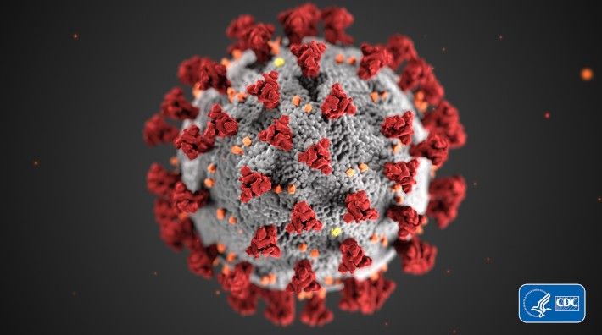

El Covid-19 ha afectado a muchas familias y hoy te contare como lo prevenimos en mi casa

Primero les diré los procedimientos de salud al entrar a la casa:

1°-Sanitizarnos antes de entrar

2°-Ponernos gel después de entrar

3°-La ropa con la que entramos ponerla en una cesta para lavarla y sanatizarla

4°-Por último los cubrebocas se ponen a lavar

Esos son los procedimientos que se realizan en mi casa ahora preguntémosles a mis papás que se necesita para poder entrar a sus trabajos. Primero vallamos con mi papá

Papá: Primero sanitizan todo lo que traigas, luego te ponen gel y te toman la temperatura (Trabaja de custodio)

Ahora vallamos con mi mamá

Mamá: Toma la temperatura de las personas que entran, se usa el tapete sanintizante y por último se ponen gel las cosas que traigas contigo se dejan en una estantería (Trabaja como dueña de una estética)

Yo y mis hermanos cuando salimos no importa el lugar siempre llevamos nuestro cubrebocas y vemos a nuestros abuelos 2 veces a ala semana 1 virtual que es entre semana y la otra presencial que son los domingos para comer, pero con todas sus medidas de salud necesarias

Este fue mi guión radiofónico sobre El COVID-19 en mi familia :3